解　説

第 ４ 章　　　事業所・企業

民営事業所数

39万3千事業所で全国2位

平成28年経済センサス-活動調査によると、民営事業所数は39万2,940事業所で、全国2位です。平成26年経済センサス-基礎調査(以下「前回調査」)に比べ、2万170事業所(4.9%)減少しました。

産業大分類別では、「卸売業，小売業」が9万9,597事業所(構成比25.3%)と最も多く、次いで「宿泊業，飲食サービス業」が5万2,979事業所(同13.5%)、「製造業」が4万2,680事業所(同10.9%)です。前回調査に比べ、「医療，福祉」が0.5ポイント増加、「不動産業，物品賃貸業」が0.5ポイント減少しました。

民営事業所数の産業大分類別構成比



[第4章1、11表より]

従業者数

439万3千人で全国2位

平成28年経済センサス-活動調査によると、従業者数は439万3,139人で、全国2位です。前回調査に比べ、9万4,653人(2.1%)減少しました。男女別では、男性242万8,585人(構成比55.3%)、女性194万2,365人(同44.2%)です(総数には男女の別不明が含まれており、男女別の合計と一致しません。）。

　　産業大分類別では、「卸売業，小売業」が100万2,387人(構成比22.8%)と最も多く、次いで「製造業」が60万4,086人(同13.8%)、「医療，福祉」が57万4,571人(同13.1%)、「宿泊業，飲食サービス業」が41万5,766人(同9.5%)です。前回調査に比べ、「医療，福祉」及び「サービス業(他に分類されないもの)」が0.5ポイント増加、「製造業」が0.8ポイント減少しました。



従業者数の産業大分類別構成比

[第4章1、11表より]

事業所の分布

ほぼ半数が大阪市に所在

平成28年経済センサス-活動調査によると、市町村別の事業所数は、大阪市が17万9,252事業所(構成比45.6%)と最も多く、次いで堺市が2万8,733事業所(同7.3%)、東大阪市が2万4,644事業所(同6.3%)、豊中市が1万3,044事業所(同3.3%)、八尾市が1万1,940事業所(同3.0%)、吹田市が1万1,526事業所(同2.9%)、枚方市が1万74事業所(同2.6%)です。

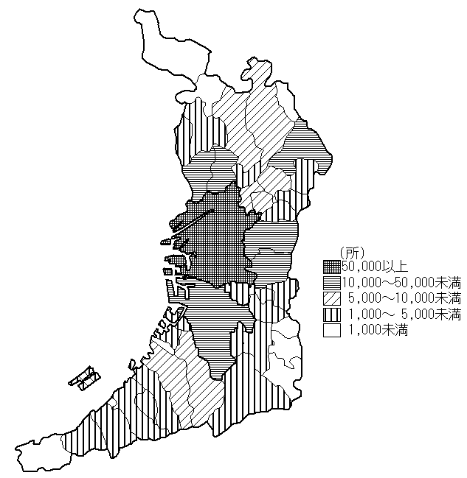

市町村別事業所数

[第4章3表より]

産業別売上高

　「卸売業，小売業」が突出

平成28年経済センサス-活動調査によると、産業大分類別売上(収入)金額(以下「売上高」)は、「卸売業，小売業」が61兆3,080億円(全国に占める割合10.3%、2位)で最も高く、次いで「製造業」が18兆8,986億円(同5.6%、3位)、「医療，福祉」が6兆5,581億円(同5.8%、3位)です。



産業大分類別売上高、全国に占める割合、順位(平成27年)

※ネットワーク型産業は、事業所単位での把握ができないため、掲載していません。

ネットワーク型産業：「建設業」、「電気・ガス・熱供給・水道業」、「通信業」、「放送業」、「映像・音声・文字情報制作業」、

　　　　　　　　　　「運輸業，郵便業」、「金融業，保険業」、「学校教育」、「郵便局」、「政治・経済・文化団体」及び「宗教」

　　　　 ※売上高は、平成27年1年間の金額

[第4章5表より]